Задания к олимпиаде.

1-3
1. Внимательно прочитайте стихотворение Риммы Алдониной «Метеорит»:
«Когда он в космосе летит,
Он называется «болид»;
Ворвется в атмосферу скоро –
И будет зваться «метеором».
Когда на Землю упадет,
На лужице ломая лёд,
Тогда прохожий говорит:
- А вот лежит метеорит!»
Всё ли правильно в этом стихотворении?

2. Представьте, что когда-то на Марсе будут находиться поселения землян и там будут
проходить Олимпийские игры. Как вы думаете, какие из земных рекордов: по поднятию
штанги (масса штанги такая же как на Земле), прыжкам в высоту и длину были бы
побиты на этой планете? Какие бы еще соревнования вы предложили проводить на этой
планете и почему? Будем считать, что проблема с атмосферой и наличием воздуха уже
решена.

3. Как Удача стала Звёздочкой и какое отношение к этому имеет Ю.А. Гагарин.

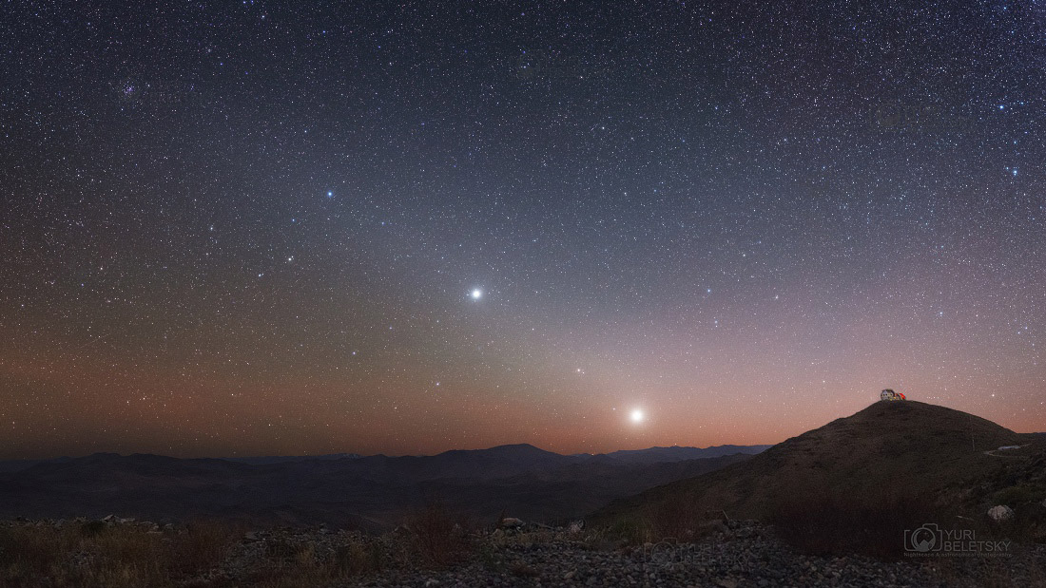
4. На предрассветном зимнем небе в этом году мы можем наблюдать довольно эффектное зрелище, о
котором очень много пишут средства массовой информации. Глядя на представленный здесь
снимок этого явления, постарайтесь ответить на следующие вопросы:
- как называется такое явление?
- какие небесные объекты вы видите?
- назовите самые яркие объекты на снимке;
- постарайтесь сами увидеть эти объекты и зарисовать или сфотографировать их в разные дни;

4-6
1. Астрономам-наблюдателям известно, что большинство звёзд даже в самые мощные телескопы видны как точечные объекты, поэтому существование в англоязычной астрономической литературе словосочетаний «Pale Blue Dot» (бледная голубая точка) и «Pale Red Dot» (бледная красная точка) не кажется удивительным. А вы можете ответить, какие объекты скрываются под этими названиями? Как астрономы умеют обнаруживать их в космосе? Чем они интересны и важны для нас?

2. В 2016 году мы отмечаем 55-летие первого пилотируемого полета. За прошедшие годы количество людей, побывавших в космосе, перевалило за полтысячи. И в списке фамилий космонавтов все чаще стали встречаться одинаковые фамилии. Кто из космонавтов-однофамильцев вам известен, и что вы можете рассказать об их работе?

3. На самой «макушке мира» - северном полюсе – вот уже много лет, сменяя друг друга, несут свою вахту ученые-полярники, обитатели станции «Северный полюс». Уделяя много времени и внимания выполнению собственных программ, полярники не забывают смотреть и на звездное небо. Сколько суток в году (при условии ясной погоды) они имеют такую возможность?

4. На предрассветном зимнем небе в этом году мы можем наблюдать довольно эффектное зрелище, о котором очень много пишут средства массовой информации. Глядя на представленный здесь снимок этого явления, постарайтесь ответить на следующие вопросы:
- как называется такое явление?
- какие небесные объекты вы видите?
- назовите самые яркие объекты на снимке;
- как часто подобное можно наблюдать?
- как объяснить то, что наиболее яркие объекты на этом снимке выстроились в одну линию?
- постарайтесь сами увидеть эти объекты и зарисовать или сфотографировать их в разные дни;
- отличается ли ваша фотография или рисунок от представленного снимка?
- чем вы можете объяснить эти отличия
7-9
1. В 2012 году мы наблюдали прохождение Венеры по диску Солнца, в мае текущего года нас ожидает прохождение Меркурия по диску Солнца. Как часто случаются такие прохождения? Имеют ли они какое-либо научное значение? Оцените, прохождение какой из планет, Меркурия или Венеры, длится дольше, если считать каждое прохождение центральным. Можно ли использовать телескоп для наблюдения таких прохождений? Как сделать наблюдения безопасными?

2. Несмотря на то, что астрономия – наука очень древняя, её развитие заставляет ученых время от времени пересматривать те или иные сложившиеся представления. Сейчас, благодаря теории звездной эволюции, нам многое известно о жизни звезд, в том числе и об источниках их энергии. Но еще в начале 20-го века бытовали представления, что Солнце может светить за счет сгорания в его недрах некоторого топлива типа древесины. Рассчитайте, какой должна была бы быть масса Солнца, чтобы в течение 10 миллиардов лет поддерживать на существующем ныне уровне его светимость за счет сгорания в его недрах древесины при условии, что на излучение за все время существования Солнца тратится 10% его массы.
А как на самом деле светит Солнце?

3. В 2016 году мы отмечаем 55-летие первого пилотируемого полета. За прошедшие с тех пор годы многие рекорды первых полетов были перекрыты. Однако некоторые события и достижения пилотируемой космонавтики так и остались уникальными, единственными в своем роде. Какие, на ваш взгляд, события подпадают под это определение?

4. На предрассветном зимнем небе в этом году мы можем наблюдать довольно эффектное зрелище, о котором очень много пишут средства массовой информации. Глядя на представленный здесь снимок этого явления, постарайтесь ответить на следующие вопросы:
- как называется такое явление?
- какие небесные объекты вы видите?
- назовите самые яркие объекты на снимке;
- как часто подобное можно наблюдать?
- как объяснить то, что наиболее яркие объекты на этом снимке выстроились в одну линию?
- какова в данном случае конфигурация планет (их реальное расположение на орбитах)? Приведите соответствующую схему;
- постарайтесь сами увидеть эти объекты и зарисовать или сфотографировать их в разные дни;
- отличается ли ваша фотография или рисунок от представленного снимка?
- чем вы можете объяснить эти отличия?
- представьте, что вы оказались в избушке лесника, где нет Интернета, но зато у вас есть бинокль и отличные условия для наблюдений. Смогли бы вы с помощью собственных наблюдений и умозаключений понять, где какая планета на небосводе? Опишите ход ваших рассуждений.

